# 河北环境信息中心综合管理平台修改文档

测试地址：

<http://lc.guo.lol:29100/wanzhang/page/views/login/index.html> 测试用户：admin 1

Demo

https://lanhuapp.com/url/v8FDe

密码: WiuE

**一、湾段维护**

**1、列表**

1.1 海段维护改为湾段维护

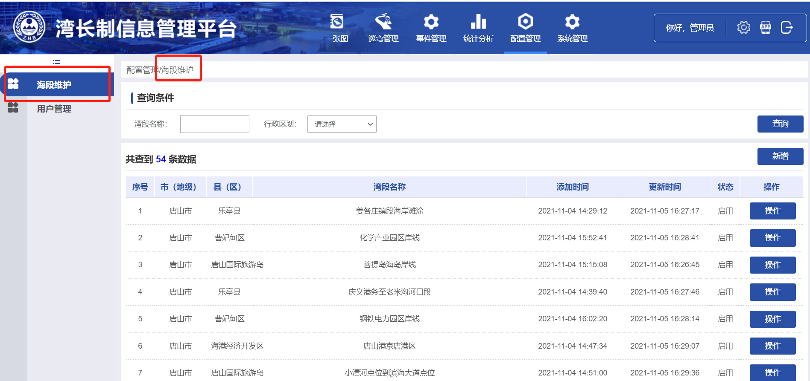

**2、详情**

2.1、秦皇岛市辖区设置下拉框，县区具体有：秦皇岛市经济技术开发区130371、山海关区130303、海港区130302、北戴河区130304、北戴河新区130372、抚宁区130306、昌黎县130322共7个区县。

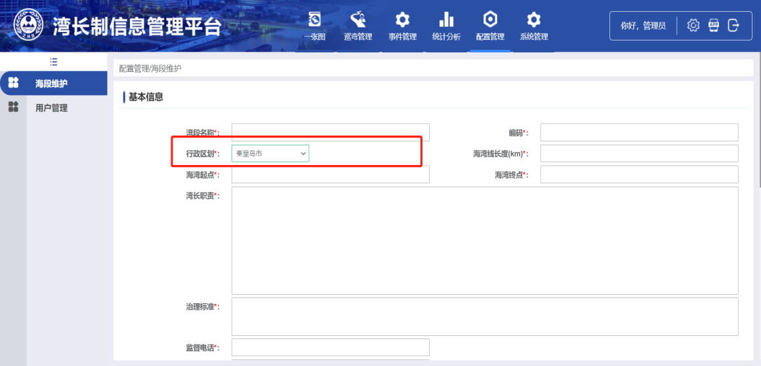

2.2 点击【采集】进入公示牌点位后，输入经纬度查询，地图层级直接变成最高级17级。

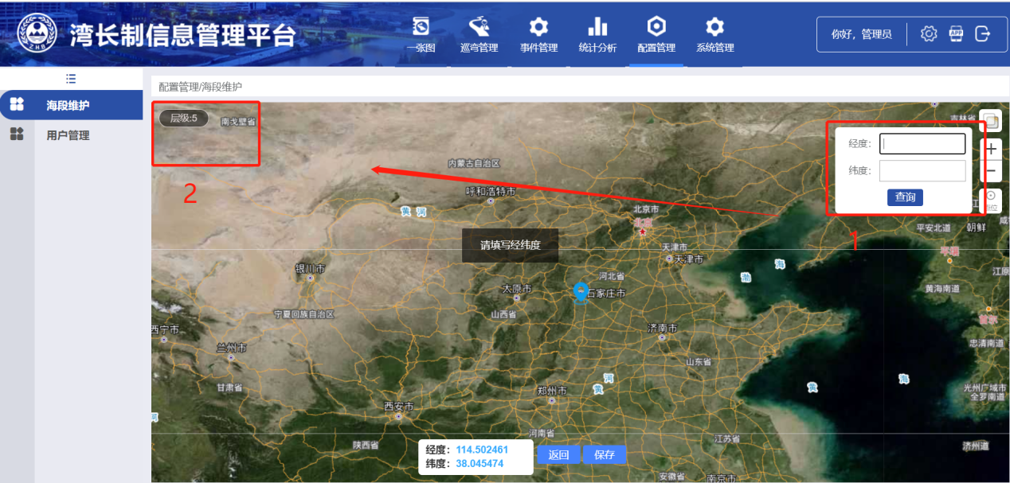

2.3湾长级别改为下拉框，下拉框内容有：市级湾长、市级副湾长、市级政委、县区湾长、县区副湾长、县区政委、基层湾长。

